附件1
墨江一中简介

墨江一中始建于1932年，前身是“墨江乡村师范”，1936年建立墨江县初级中学；1945年增设高中部，改称“墨江中学”；1958年正式定名为“云南省墨江第一中学”。现占地197亩，教职工237名，高中教学班49个，在校学生2300余名，是云南省一级三等高级中学，国家“劳动技术教育先进学校”，云南省“文明校园”“绿色学校”“平安校园”“民族团结示范学校”“云南师范大学教学研究实习与就业基地”“云南师范大学优质生源地”。
办学90年来，墨江一中形成了以开放办学、红色基因、哈尼文化、回归文化、课程开发、实践研究为一体的“一开放五载体”的办学特色。校园活动有特色。将教育活动与地方特色相结合，打造校园冬至美食节、师生30公里远足拉练、学生18岁成人礼等活动。学校办学有特色。珍惜“组团式帮扶”与“省管校用”的机遇，加强与澳大利亚奥古斯汀男生学校、上海师范大学第二附属中学、云南安宁中学的友好交流活动，不断促进文化交融，提高学校综合管理和教学管理效率。育人方式有特色。通过“科技体育文化艺术节”、学生社团、拓展课程等多样课程和活动为学生提供多元发展的平台，促成科技体育艺术文化多元融合，学生德智体美劳全面发展。教育教学成绩连年攀升，连续8年超额完成市级指标任务。2023年，一本上线128人（文化类上线57人，体艺类上线71人）。

墨江二中简介

墨江二中，位于墨江历史悠久的茶马古镇，紧邻昆曼国际大通道通关出口，南北交通要塞之地，交通便捷。建于1958年，春秋易序，66年，悠悠岁月，古老神韵与现代文明交汇，普洱茶的芬芳与翰墨书香相融。
学校坚持“立德树人，育人为本，全面发展，德育为先”的办学理念。以“厚德笃学，自强不息”为校训，以“团结、宽容、文明、守己”为校风，以“敬业、勤研、乐教、爱生”为教风，以“明礼、笃实、乐学、上进”为学风，秉持“落地生根、厚泽载物，坚韧不拔、百折不挠”的榕树精神，以“培养德智体美劳全面发展的社会主义建设者和接班人”为指导思想，为培养现代社会和高等学校需要的、合格的、优秀的人才而自强不息。
绿树红墙道不尽的杏坛春暖，折射出全校师生蜕变的痕迹，展现出二中与时俱进、持续发展的姿态。学校于2022年10月晋升为一级三等高中,2023年3月引进22名优秀应届毕业生。目前学校初具规模，占地面积约100亩，在职在编教职工150人（平均年龄32岁），学生1950余人，学校教学设施齐全，拥有教学楼3栋，行政综合楼1栋，食堂2栋（2户经营户），学生宿舍楼5栋，各功能室配备教学设备设施齐全。
轮回的四季，静美的校园，一路风景，一树繁花，眺望静静的天空，静赏华美时光，片片收入怀中，希望与汗水，点点滴滴，积流成河，流不尽二中人梦想与激情，追求与奋斗的故事。发展多年，荣获省级“绿色学校”、“平安校园”、“中小学德育工作先进集体”、“民族团结示范学校”、“云岭红烛，育人先锋”示范学校等奖项。

墨江职中简介
墨江职中是一所公办全日制学校。自1984年建校以来，在各级党委、政府和教育主管部门的关心和领导下，以“团结奉献，求实创新，厚德强技”的精神，把学校办成培养实用技术人才的基地。学校先后被认定为 “云南省贫困地区劳动力转移培训示范基地”“云南省重点职业高级中学”“省级文明学校”“市级文明单位”“普洱市第一批文明校园”“普洱市绿色学校”“基层党建示范点”“云南省中小学知识产权教育试点学校”。现占地面积47053平方米，建筑面积13876平方米。校外长期租用山地90.5亩作为学校的种植养殖基地。
学校现有教职工86人：专任教师81人，工勤人员4人，会计1人；在校学生1235人。学校现开设汽车运用与维修、新能源汽车运用与维修、电子商务、中餐烹饪与营养膳食、现代农艺技术、计算机运用、畜牧兽医、幼儿保育、旅游服务与管理、园艺技术、食品加工工艺11个专业和综合高中班，其中汽车运用与维修是市级骨干专业，中餐烹饪与营养膳食专业是市级特色专业。校内建有理实一体化实训室12个，4S店标准汽车销售与修理厂1个。教室已安装了多媒体教学设备，能进行现代化教学，保证了学校办学水平与办学质量，以“围绕专业办产业，创建基地促教学，产教一体出特色”的办学思路初步得以实现。
墨江民族学校简介
“九叠联珠三宝地，涟漪河畔书声琅，感天动地今日事，民族校中写辉煌！”在神奇美丽的回归之城，有一所富有哈尼土掌房建筑特色的学校，屹立在蓝天红日下、沐浴在清风明月中，潺潺的涟漪河水从她的背间缓缓流过，笔直的昆曼公路车流穿梭！她，婉若哈尼少女一般展现着独有的魅力风彩！她——就是墨江哈尼族自治县民族学校！
墨江县民族学校创建于2010年9月，是墨江县委、政府着力打造墨江教育品牌的九年一贯制学校。学校占地62454平方米，建筑面积26252平方米。2023年9月全校共有教职工250人，在校生4401人，共85个教学班，其中初中部七至九年级40个班2027人；小学部一至六年级45个班2374人。现已成为墨江县规模最大的九年一贯制义务教育学校。
学校秉承“民族共生 学养相长”的办学理念，以办一所具有优质教育服务思想。以“品行高尚，学业精良，体魄健壮，视野宽广，学会分享，懂得感恩”为培养目标。
建校以来，在县委政府的坚强领导和教育主管部门的指导下，教学质量呈现多个亮点，稳居全市126所初级中学第四位。同时，获云南省“民族团结教育示范学校” “平安校园”“文明交通示范学校”“毒品预防教育优秀学校”“节约型公共机构示范单位”“中小学党建工作示范学校” ，普洱市“平安校园” “文明学校”“现代教育示范学校”“教育教学质量先进学校”等荣誉称号。
面对未来，学校将以“和合文化”引领发展，抓好课程改革，打造“和谐互助、合作分享”课堂，提高教育质量。开展好和谐德育、和谐家庭教育，通过人、事、物、景、情的和谐塑造，形成“师师和、生生和、师生和、家校和、人境和”的育人氛围。
墨江县城小学简介

墨江哈尼族自治县隶属云南省普洱市，位于云南省南部，普洱市北部，北距省会昆明市南站1小时45分钟车程，南距普洱市普洱站50分钟车程，是中国内地通往西南边陲的交通要道。墨江北回归线穿城而过，被称为哈尼之乡、回归之城、双胞之家。
墨江县城小学毗邻墨江县人民政府，始建于1906年，是一所历史悠久又充满无限生机的百年老校。现有学生1760人，34个班；92位教职工。学校占地面积14117.76㎡，我校是墨江教育的诞生地、墨江革命的发源地、思政教育起始地、红色基因的传承地；学校先后被评为云南省文明单位、云南省文明学校、云南省文明校园、云南省教育先进单位、云南省平安校园等300余种荣誉称号，教育教学质量县内遥遥领先，市内有影响力，培育的萃萃学子遍布祖国各地。底蕴深厚的校园文化、优美的校园、和谐的师生关系得到全县人民的一致好评，深受各州市应届大学生的青睐。
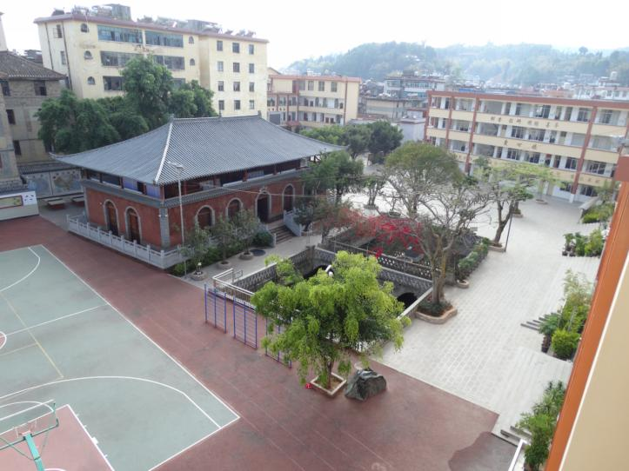

墨江县幼儿园简介
墨江县幼儿园创建于1957年，是墨江县城区一所隶属于县教育体育局的全日制公办幼儿园，我园于2006年晋升为云南省一级二等示范性幼儿园，现有三个园区。拥有一支爱岗敬业乐于奉献的教职工队伍，现有正式教职工82人，临聘人员42人，设有大、中、小共计31个班级。是云南省巾帼文明岗、省级平安校园、全省教育宣传工作优秀单位、云南省教育工作先进集体、市级平安校园、普洱市绿色校园、普洱学院实习基地、县级教育目标管理考核A类学校、先进基层党组织、县级节水型单位、县级文明单位。
墨江县幼儿园始终秉承着“融哈尼文化，启幼智人生”为方向的校园文化建设，着力把哈尼民族文化与办园特色深度融合，全面塑造幼儿园校园文化建设。除此之外，我园高度重视对教师的专业培训和年轻骨干教师的培养。利用与上海金山区东风幼儿园、玉溪市红塔区第二幼儿园的结对帮扶活动，积极安排教师参加外出观摩培训学习、跟岗研修活动；通过与名园的结对帮扶措施，将名师先进的幼教理念和教学方法引进来并在园内推广，不断提高教师的专业能力，提升我园的办园水平。
人生百年始于幼学，儿童是祖国的未来，民族的希望。发展高质量的学前教育，让孩子们从小就受到科学、优质的幼儿教育，是时代的要求，人民的期望，也是我们教育人的使命担当，墨江哈尼族自治县幼儿园期待你的加入！

